Изменением N 1, утвержденным постановлением Госстроя СССР от 27 июня 1986 г. N 88, в текст настоящего ГОСТ внесены изменения
См. текст ГОСТ в предыдущей редакции

Государственный стандарт СССР ГОСТ 23615-79 (СТ СЭВ 5061-85)
"Система обеспечения точности геометрических параметров в строительстве. Статистический анализ точности"
(утв. постановлением Госстроя СССР от 12 апреля 1979 г. N 55)
(с изменениями от 27 июня 1986 г.)

System of ensuring of geometrical parameters accuracy in construction. Statistical analysis of accuracy

Срок введения с 1 января 1980 г.

1. Общие положения
2. Образование выборок
3. Расчет статистических характеристик точности
4. Проверка статистической однородности процесса
5. Оценка точности процесса

Приложение 1. Порядок расчета статистических характеристик и проверки
статической однородности процесса упрощенным способом
Приложение 2. Пример проверки статистической однородности
технологического процесса

Настоящий стандарт устанавливает общие правила статистического анализа точности геометрических параметров при изготовлении строительных элементов (деталей, изделий, конструкций), выполнении разбивочных работ в процессе строительства и установке элементов в конструкциях зданий и сооружений.
Стандарт распространяется на технологические процессы и операции массового и серийного производства.
Применяемые в стандарте термины по статистическому анализу и контролю соответствуют приведенным в ГОСТ 15895-77 (СТ СЭВ 547-77).
Стандарт полностью соответствует СТ СЭВ 5061-85.

1. Общие положения

1.1. Статистическим анализом устанавливают закономерности распределения действительных значений геометрических параметров конструкций зданий и сооружений и их элементов и определяют статистические характеристики точности этих параметров.
1.2. На основе результатов статистического анализа:
производят оценку действительной точности и устанавливают возможности технологических процессов и операций по ее обеспечению;
определяют возможность применения статистических методов регулирования точности по ГОСТ 15893-77 и контроля точности по ГОСТ 23616-79;
проверяют эффективность применяемых методов регулирования и контроля точности при управлении технологическими процессами.
1.3. Статистический анализ точности выполняют отдельно по каждому геометрическому параметру в следующей последовательности:
в зависимости от характера производства образуют необходимые выборки и определяют действительные отклонения параметра от номинального;
рассчитывают статистические характеристики действительной точности параметра в выборках;
проверяют статистическую однородность процесса - согласие опытного распределения действительных отклонений параметра с теоретическим и стабильность статистических характеристик в выборках;
оценивают точность технологического процесса и, в зависимости от цели анализа, принимают решение о порядке применения его результатов.
1.4. Статистический анализ точности следует проводить после предварительного изучения состояния технологического процесса в соответствии с требованиями ГОСТ 15893-77 и его наладки по полученным результатам.
1.5. Действительные отклонения геометрического параметра в выборках определяют в результате его измерений в соответствии с требованиями ГОСТ 23616-79 и ГОСТ 26433.0-85.

2. Образование выборок

2.1. В качестве исследуемой генеральной совокупности принимают объем продукции или работ (например, разбивочных), производимый на технологической линии (потоке, участке и т.п.) при неизменных типовых условиях производства в течение определенного времени, достаточного для характеристики данного процесса.
2.2. Статистический анализ точности выполняют по действительным отклонениям параметра в представительной объединенной выборке, состоящей из не менее чем 100 объектов контроля и получаемой путем последовательного отбора из исследуемой совокупности серии выборок малого объема.
Эти выборки отбирают через равные промежутки времени, определяемые в зависимости от объема производства и особенностей технологического процесса.
2.3. При анализе точности процессов изготовления элементов массового производства, когда на каждой единице или комплекте технологического оборудования постоянно в достаточно большом объеме производится однотипная продукция (например, кирпич, асбестоцементные листы), отбирают серию мгновенных выборок одинакового объема n = 5 - 10 единицам.
2.4. При анализе точности изготовления элементов серийного производства, когда достаточный объем продукции может быть получен с нескольких однотипных единиц технологического оборудования (например, производство ряда видов железобетонных изделий, сборка металлоконструкций и т.п.) отбирают серию выборок одинакового объема n >= 30 единицам. Эти выборки могут быть составлены из изделий, отбираемых при приемочном контроле нескольких последовательных или параллельных партий продукции.
2.5. При анализе точности разбивки осей и установки элементов образуют серию выборок одинакового объема из n >= 30 закрепленных в натуре ориентиров или элементов, установленных на одном или нескольких монтажных горизонтах.
2.6. Порядок формирования выборки для обеспечения ее представительности и случайности определяют в соответствии с характером объекта исследований и требованиями ГОСТ 18321-73.

3. Расчет статистических характеристик точности

3.1. При проведении статистического анализа вычисляют выборочные средние отклонения, а также выборочные средние квадратические отклонения или размахи действительных отклонений в выборках.

Примечание. При анализе точности конфигурации элементов выборочные средние отклонения не вычисляют.

3.2. Выборочное среднее отклонение дельта x_m в выборках малого объема и в объединенной выборке вычисляют по формуле
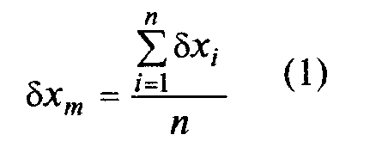

"Формула (1)"

где

дельта x - действительное отклонение;
i
n - объем выборки.

3.3. Выборочное среднее квадратическое отклонение S_x в выборках малого объема n >= 30 единицам и в объединенной выборке вычисляют по формуле
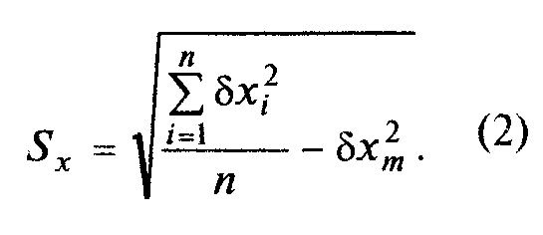

"Формула (2)"

В случаях, когда выборочное среднее отклонение в соответствии с примечанием к п.3.1 не вычисляют, значение дельта x_m в формуле (2) принимают равным нулю.
3.4. Размахи R_x действительных отклонений параметра определяют в выборках малого объема из п = 5 - 10 единицам по формуле

R = дельта x - дельта x , (3)
x i max i min

где

дельта x и дельта x - наибольшие и наименьшие значения
i max i min дельта_x_i в выборке.

3.5. Порядок расчета статистических характеристик приведен в рекомендуемом приложении 1.
3.6. В качестве статистических характеристик точности процесса принимают значения дельта_x_m и S_x в объединенной выборке, если результаты проведенной в соответствии с разд. 4 проверки подтвердили статистическую однородность процесса.
Значения дельта_x_n, S_x и R_x в выборках малого объема используют при проверке однородности процесса.

4. Проверка статистической однородности процесса

4.1. При проверке статистической однородности процесса устанавливают:
согласие распределения действительных отклонений параметра в объединенной выборке с теоретическим;
стабильность выборочного среднего отклонения дельта x_m, величина которой характеризует систематические погрешности процесса;
стабильность выборочного среднего квадратического отклонения S_x или размах R_x, величина которых характеризует случайные погрешности процесса.
4.2. Согласие распределения действительных отклонений с теоретическим устанавливают по ГОСТ 11.006-74.
Допускается использование других методов, принятых в математической статистике (например, построение ряда отклонений на вероятностной бумаге и т.д.).
4.3. При нормальном распределении геометрического параметра стабильность статистических характеристик в мгновенных выборках и выборках малого объема n >= 30 единицам проверяют по попаданию их значений в доверительные интервалы, границы которых вычисляют для доверительной вероятности не менее 0,95.
В случае, если гипотеза о нормальном распределении геометрического параметра не может быть принята, применяют другие методы математической статистики.
4.4. Исключен
4.5. Проверку статистической однородности технологических процессов изготовления строительных элементов, а также геометрических параметров зданий и сооружений допускается выполнять упрощенным способом в соответствии с рекомендуемым приложением 1.
Пример проверки приведен в справочном приложении 2.
4.6. Процесс считается статистически однородным по данному геометрическому параметру, если распределение действительных отклонений в объединенной выборке приближается к нормальному и характеристики точности в серии выборок, составивших объединенную выборку, стабильны во времени.
4.7. В случае, если распределение действительных отклонений не соответствует нормальному, а характеристики точности в серии выборок малого объема не стабильны, процесс не может считаться налаженным и установившимся. В этом случае следует ввести операционный контроль, установить причины нестабильности точности и произвести соответствующую настройку оборудования, после чего повторить анализ.
В любом случае систематическая погрешность, по абсолютной величине превышающая значение 1,643 S_x/кв.корень n, должна быть устранена регулированием.

5. Оценка точности процесса

5.1. На основании результатов статистического анализа устанавливают возможность процесса обеспечивать точность параметра в соответствии с определенным классом точности по ГОСТ 21779-82.
5.2. Класс точности определяют из условия

Дельта > 2tS , (4)
x

где
Дельта - ближайшее большее к значению 2tS_x значение допуска
для данного интервала номинального размера в
соответствующих таблицах ГОСТ 21779-82;
t - коэффициент, принимаемый по таблице настоящего стандарта в
зависимости от значения приемочного уровня дефектности AQL,
принятого при контроле точности по ГОСТ 23616-79.

┌──────────┬───────────┬───────────┬───────────┬───────────┐
│ AQL, % │ 0,25 │ 1,5 │ 4,0 │ 10,0 │
├──────────┼───────────┼───────────┼───────────┼───────────┤
│ t │ 3,0 │ 2,4 │ 2,4 │ 1,6 │
└──────────┴───────────┴───────────┴───────────┴───────────┘

5.3. Для сопоставления уровня точности различных производств или в различные промежутки времени следует использовать показатель уровня точности h, характеризующий запас точности по отношению к допуску Дельта и определяемый по формуле

Дельта - 2tS_x
h = ────────────, (5)
Дельта

где
S_x - выборочное среднее квадратическое отклонение, определяемое для
статистически однородного процесса в случайных выборках объемом
не менее 30 единиц

5.4. Если h по абсолютному значению оказывается меньше, чем 0,14, то следует считать, что запас точности отсутствует.
Если h отрицательна и по своему абсолютному значению превышает 0,14, то это означает, что процесс перешел в более низкий класс точности.
При значении h, приближающемся к 0,5, следует проверить возможность отнесения процесса к более высокому классу точности.

Приложение 1
Рекомендуемое

Порядок расчета статистических характеристик и проверки статической однородности процесса упрощенным способом

1. Действительные отклонения в выборках объемом n = 5 - 10 единиц заносят в хронологическом порядке в табл.1.
Характеристики дельта_x_n и R_x вычисляют по формулам (1) и ( 3) настоящего стандарта.
2. Действительное отклонение в каждой из выборок объема n >= 30 единицам заносят в табл.2.
В каждой строчке вычисляют значения дельта_x_i(2), дельта_x_i + 1, (дельта_x_i + 1)(2), складывают результаты вычислений по каждой графе и проверяют их правильность тождеством.
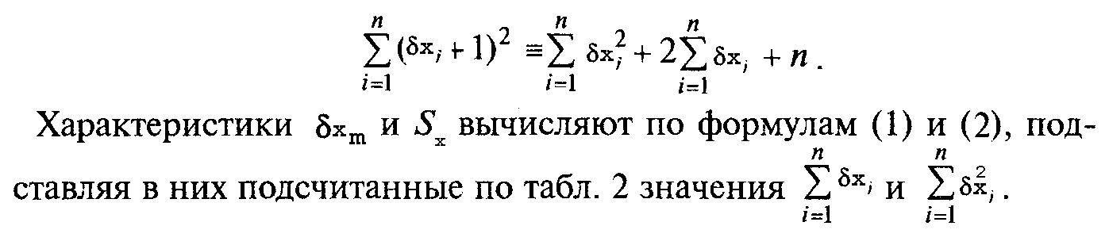

"Тождество к пункту 2 приложения 1"

3. Для расчета характеристик точности в объединенной выборке и проверки согласия действительного распределения с теоретическим, действительные отклонения из всех выборок малого объема выписывают в порядке их возрастания и полученное поле рассеяния между наименьшим и наибольшим отклонениями разбивают на интервалы распределения, равные цене деления измерительного инструмента, принимая целые числа за середины интервалов дельта_x_j, (j = 1, 2, ..., m - количество интервалов).
4. Подсчитывают количество отклонений, относящихся к каждому интервалу (частоты f_j) и по форме табл.3 (левая часть) строят гистограмму действительных отклонений, откладывая по вертикали интервалы распределения, а по горизонтали - соответствующие им частоты.
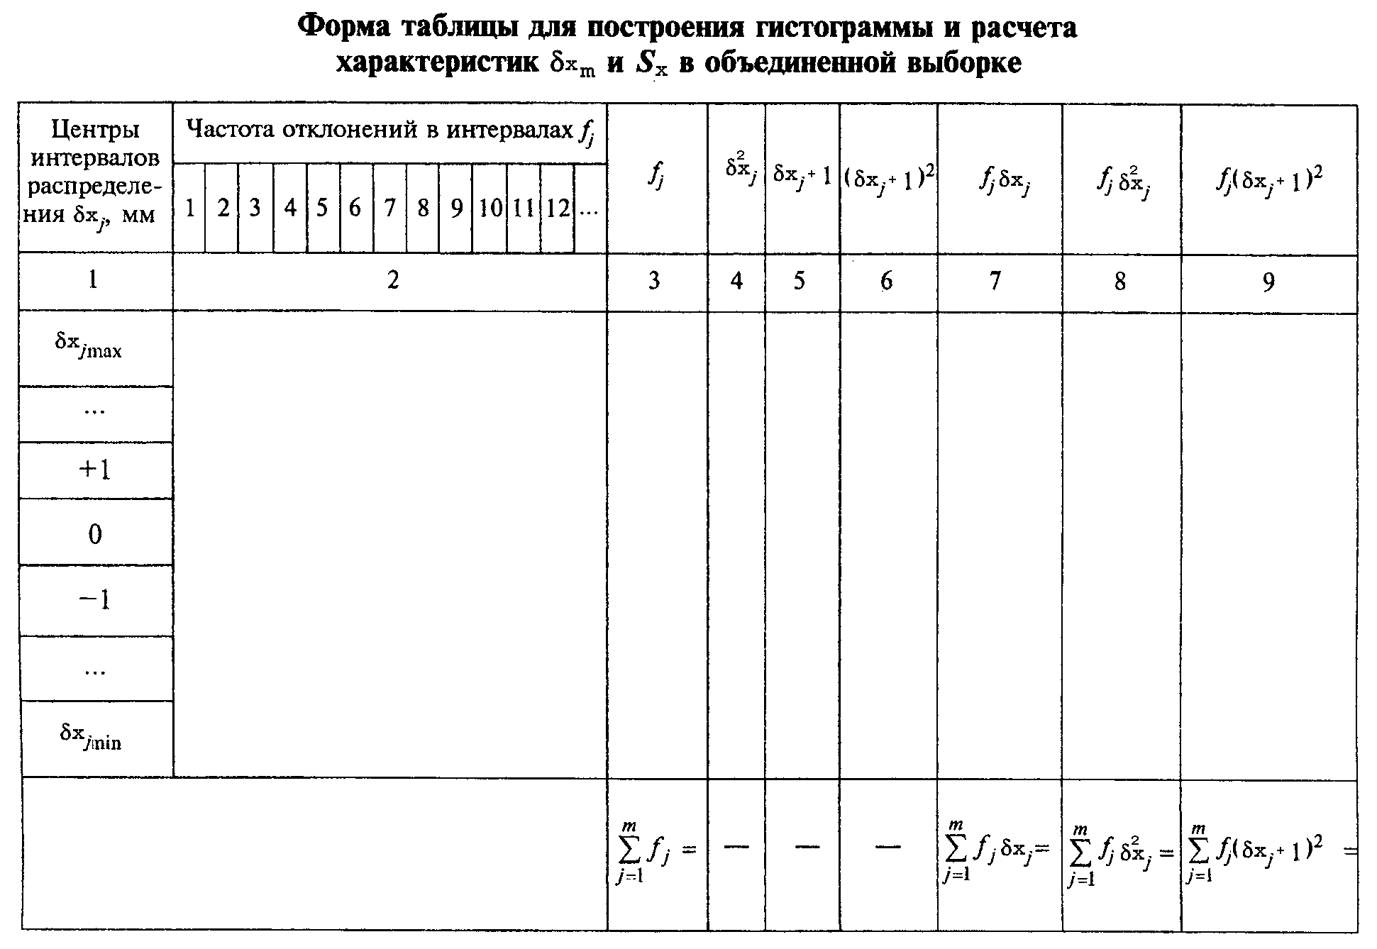

"Форма таблицы для построения гистограммы и расчета характеристик дельта_x_m и S_x в объединенной выборке"

При построении гистограммы следует учитывать, что отклонения конфигурации элементов всегда имеют положительный знак.

Таблица 1
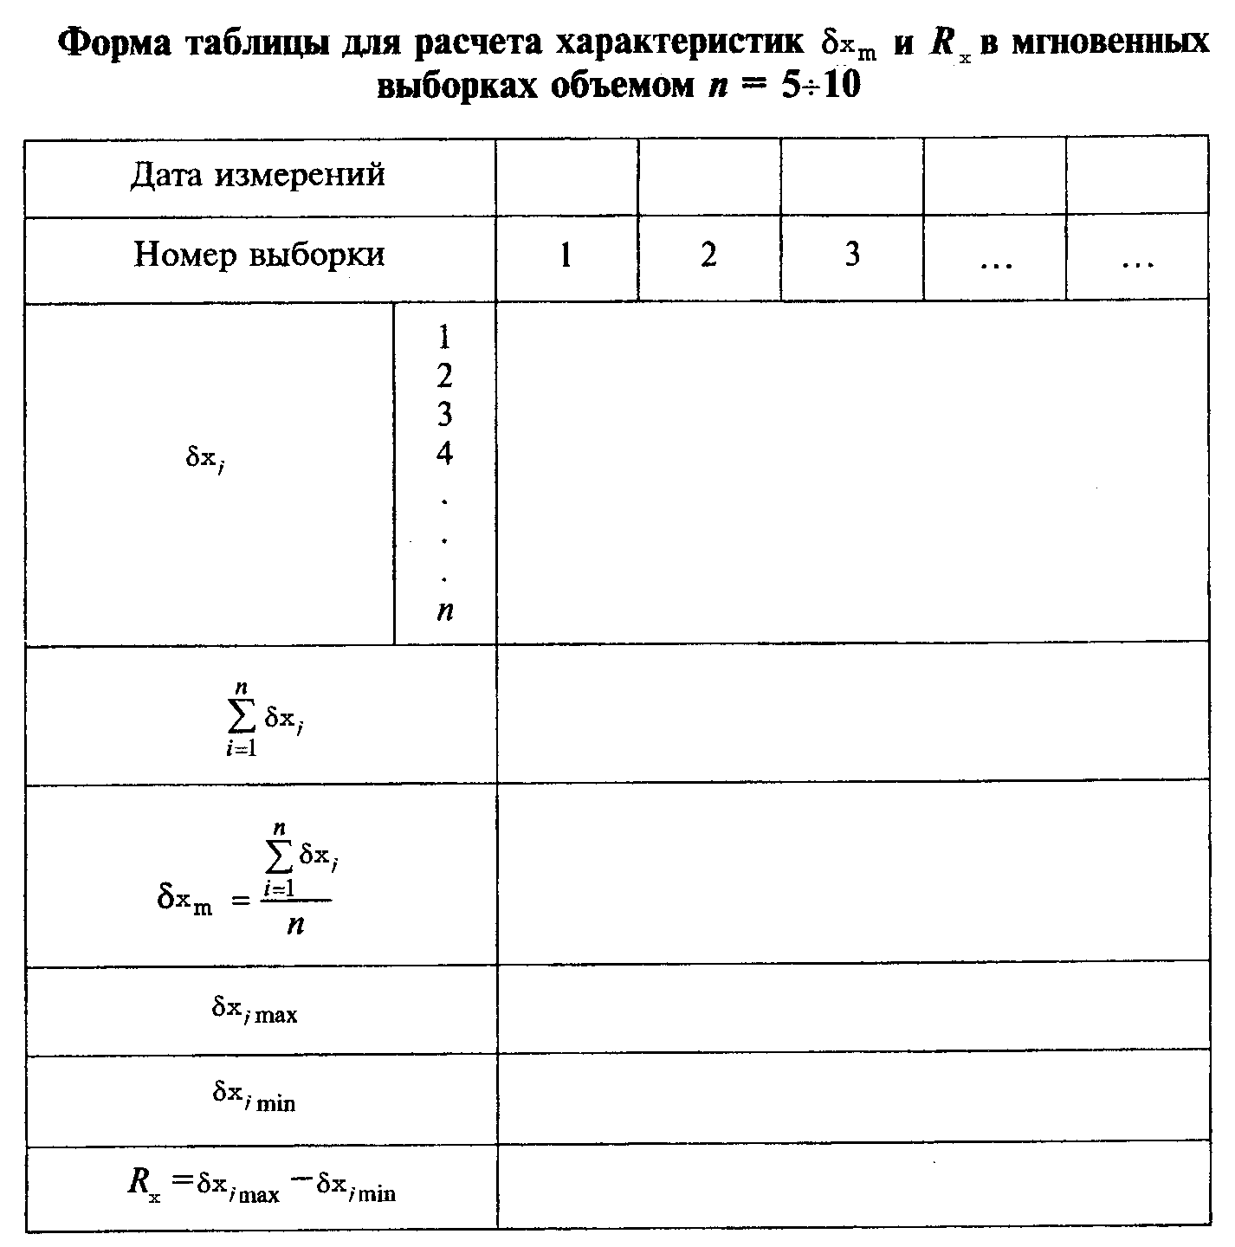

"Форма таблицы для расчета характеристик дельта_x_m и R_x в мгновенных выборках объемом n = 5 - 10"

В правую часть табл. 3 заносят значения дельта(2)_x_j, дельта_x_j + 1, (дельта_x_j + 1)(2), f_j дельта_j, f_j дельта(2)_x_j, f_j(дельта_x_j + 1)(2), вычисленные для каждого значения дельта_x_j, принятого за середину интервала, и проверяют правильность вычислений тождеством
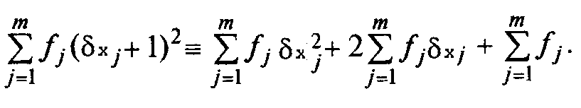

"Тождество к пункту 4 приложения 1"

Значения дельта_x_m и S_x вычисляют по преобразованным формулам (1) и (2):

Таблица 2
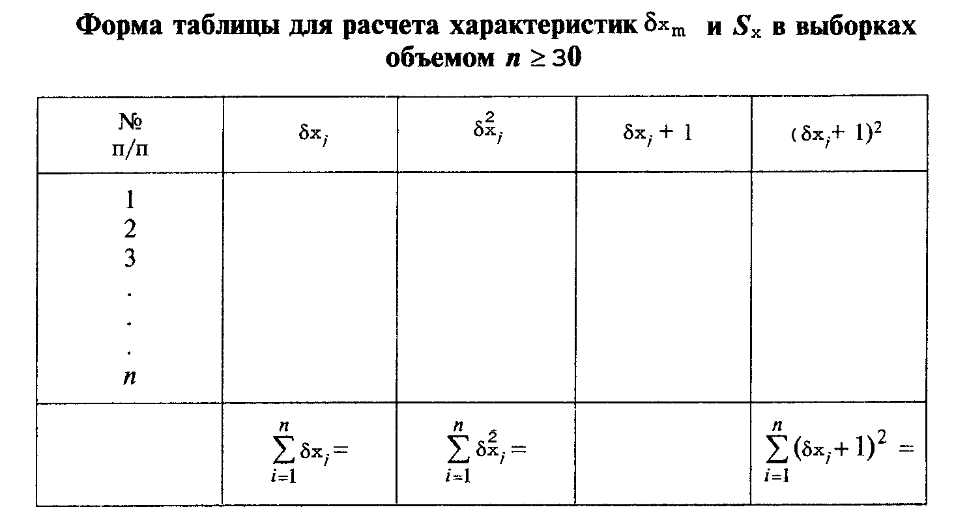

"Форма таблицы для расчета характеристик дельта_x_m и S_x в выборках объемом n >= 30"
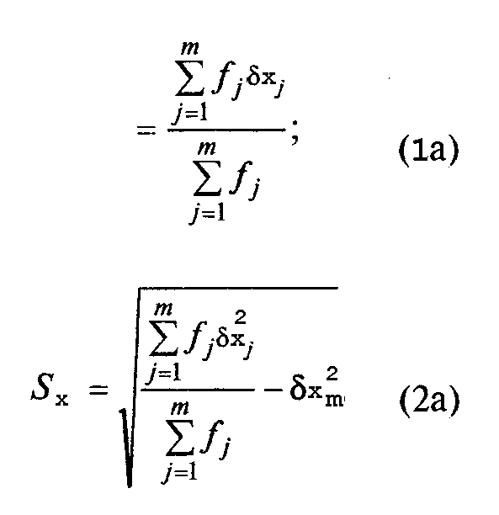

"Формулы (1а) и (2а) к приложению 1"

подставляя в них соответствующие суммы чисел из таблицы.
После вычисления дельта_x_m и S_x действительные отклонения ср.зн. дельта _x_j, выходящие за пределы интервалов, в которые попадают значения дельта_x_m +- 3S_x, исключают из гистограммы и табл.3 как грубые ошибки, после чего уточняют значения дельта _x_m и S_x.
5. На полученной гистограмме по характеристикам дельта_x_m и S_x строят кривую нормального распределения. С этой целью в соответствии с табл.4 вычисляют значения дельта и частоты f, соответствующие нормальному распределению, и, отложив эти значения на вертикальной и горизонтальной шкале левой части табл.3, по полученным на гистограмме точкам с координатами дельта и f строят плавную кривую.

Таблица 3

"Форма таблицы для построения гистограммы и расчета характеристик дельта_x_m и S_x в объединенной выборке"
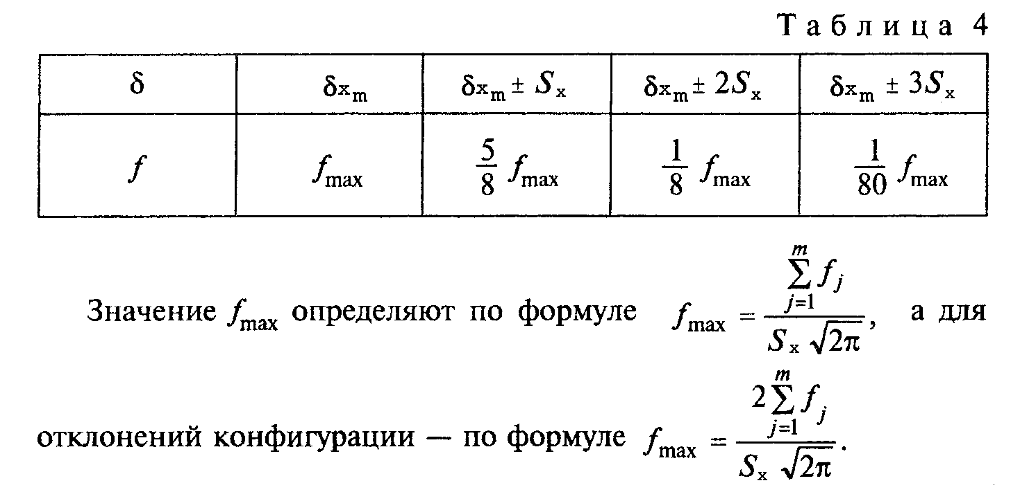

"Таблица 4 к приложению 1"

6. При отсутствии на гистограмме резких отличий от построенной кривой (пиков распределения у ее границ, явно выраженных нескольких вершин и т.п.), по интервалам распределения, расположенным за пределами дельта _x_m +- tS_x при t = 2; 2,4 и 3, определяют сумму частостей действительных отклонений m_t

сумма W ,
j=1 j

в процентах по формуле
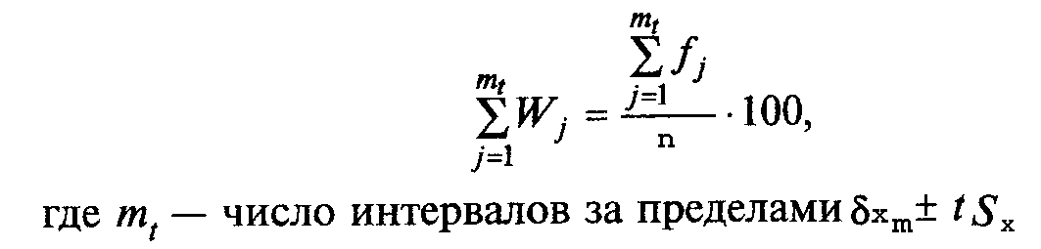

"Формула к пункту 6 приложения 1"

Распределение считают приближающимся к нормальному, если найденные суммы частостей не превышают соответствующих значений, приведенных в табл.5.

Таблица 5

┌──────────────────────────┬──────────────┬───────────────┬─────────────┐
│ t │ 2,0 │ 2,4 │ 3,0 │
├──────────────────────────┼──────────────┼───────────────┼─────────────┤
│ сумма W_j, % │ 12,5 │ 8,6 │ 5,55 │
└──────────────────────────┴──────────────┴───────────────┴─────────────┘

7. Стабильность выборочного среднего отклонения дельта _x_m и размахов R_x в серии мгновенных выборок проверяют условиями:

дельта x ─ A S <= дельта x <= дельта x + A S ;
m 1 x n n 1 x

R <= A S ,
x 2 x

где
A и А - коэффициенты, принимаемые по табл.6 в зависимости от
1 2 объема мгновенных выборок n.

Таблица 6

┌──────────┬───────────┬───────────┬────────────┬───────────┬───────────┐
│ n │ A_1 │ А_2 │ n │ A_1 │ А_2 │
├──────────┼───────────┼───────────┼────────────┼───────────┼───────────┤
│ 5 │ 1,34 │ 4,89 │ 8 │ 1,06 │ 5,25 │
│ │ │ │ │ │ │
│ 6 │ 1,22 │ 5,04 │ 9 │ 1,00 │ 5,34 │
│ │ │ │ │ │ │
│ 7 │ 1,13 │ 5,16 │ 10 │ 0,95 │ 5,43 │
└──────────┴───────────┴───────────┴────────────┴───────────┴───────────┘

При устойчивом технологическом процессе не менее 95% значений дельта_x_m и R_x должны соответствовать указанным условиям.
8. Стабильность характеристик S_x и дельта_x_m в серии выборок объемом n >= 30 проверяется вычислением показателей F_э и t_э по формулам:

2
S
x max
F = ────────,
э 2
S
x min

где
S и S - соответственно наибольшее и наименьшее значения
x max x min характеристики S_x в серии выборок;

Характеристики S_x и дельта_x_m в серии выборок считаются стабильными, если F_э <= 1,5, t_э <= 2,0.
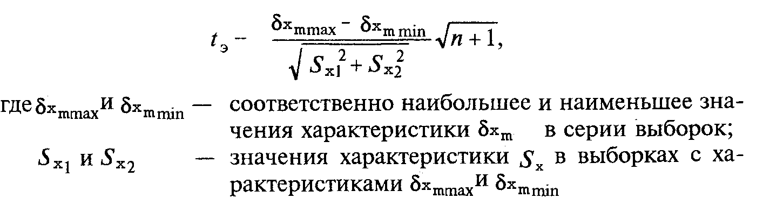

"Формула к пункту 8 приложения 1"

Приложение 2
Справочное

Пример проверки статистической однородности технологического процесса

Необходимо произвести проверку статистической однородности технологического процесса изготовления панелей наружных стен. Анализируемый параметр - длина. Номинальные длины всех марок панелей находятся в интервале от 2500 до 4000 мм. Панели изготавливаются в горизонтальных формах, объем выпуска - 25 панелей в смену. Парк форм для изготовления панелей - 96 шт., каждая из которых имеет свои действительные внутренние размеры, влияющие на точность соответствующих размеров панелей. Подобный технологический процесс относится к процессам серийного производства.
1. Для составления выборки объемом n >= 30 изделий ежедневно в течение трех дней записывались действительные отклонения длины панелей, которые контролировались в соответствии с ГОСТ 11024-84 (по 5 изделий в каждую смену). Из накопленных 45 действительных отклонений были исключены пять отклонений длины изделий из форм, которые попали в контроль повторно.
Результаты измерений были округлены до целых значений в мм и занесены в табл. 1, составленную по форме табл.2 приложения 1, после чего в табл.1 были выполнены необходимые вычисления.
Правильность заполнения таблицы в соответствии с п.1 приложения 1 была проверена тождеством
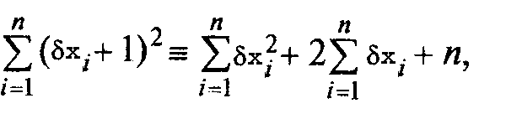

"Тождество к пункту 1 приложения 2"

_
535 = 369 + 2 х 63 + 40,

после чего по формулам (1) и (2) определены
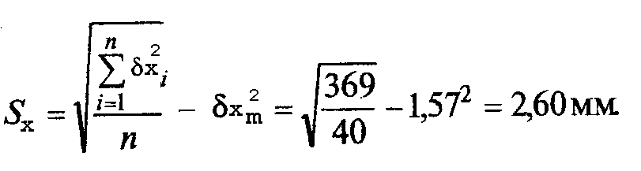

n
сумма дельта x
j=1 i 63
дельта x = ─────────────── = ── = 1,57 мм;
n n 40

"Формула к пункту 1 приложения 2"
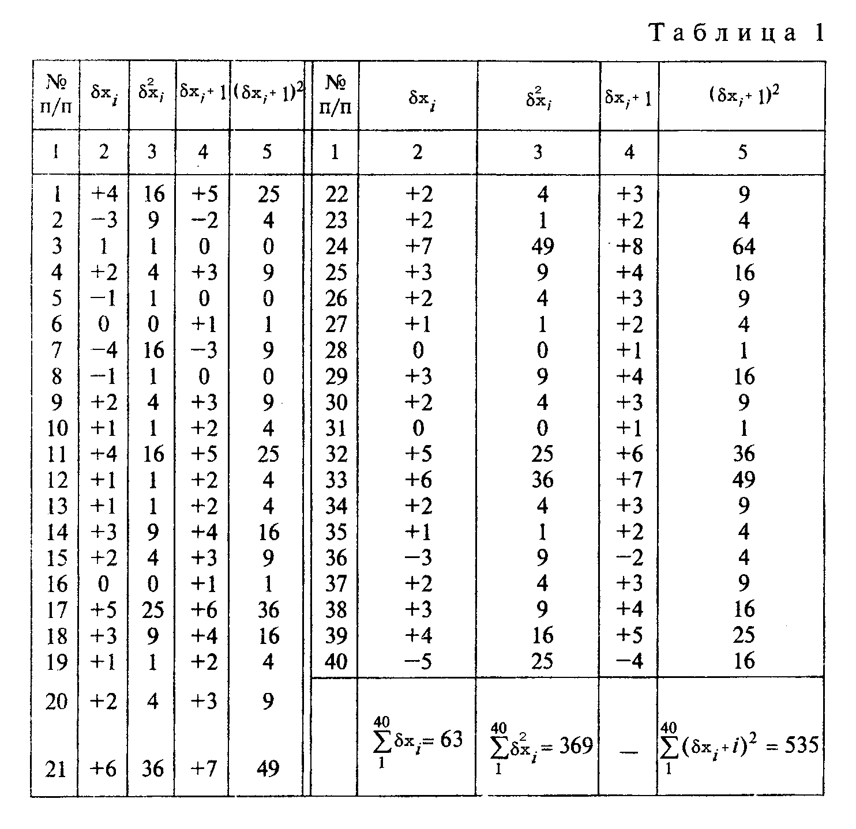

"Таблица 1 к приложению 2"

2. В течение последующих пяти месяцев в аналогичном порядке были образованы еще пять выборок того же объема n = 40, для каждой из которых были вычислены те же статистические характеристики дельта_n и S_x.
Сроки отбора выборок устанавливались таким образом, чтобы время между соседними выборками было больше, чем время формирования выборки.
Результаты вычислений статистических характеристик по всем выборкам приведены в табл.2.

Таблица 2
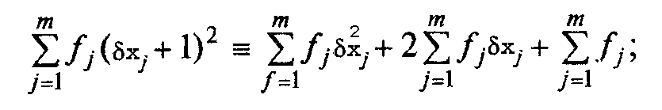

┌──────────┬────────────────┬──────────────┬────────────────┬───────────┐
│ N п/п │ Месяц, год │ n │ │ S , мм │
│ │ │ │ дельта x, мм │ x │
│ │ │ │ n │ │
├──────────┼────────────────┼──────────────┼────────────────┼───────────┤
│ 1 │ 05.78 г. │ 40 │ 1,57 │ 2,60 │
│ │ │ │ │ │
│ 1 │ 06.78 г. │ 40 │ 1,43 │ 2,13 │
│ │ │ │ │ │
│ 3 │ 07.78 г. │ 40 │ 0,92 │ 2,22 │
│ │ │ │ │ │
│ 4 │ 08.78 г. │ 40 │ 1,05 │ 2,35 │
│ │ │ │ │ │
│ 5 │ 09.78 г. │ 40 │ 1,36 │ 2,18 │
│ │ │ │ │ │
│ 6 │ 10.78 г. │ 40 │ 0,87 │ 2,57 │
└──────────┴────────────────┴──────────────┴────────────────┴───────────┘

"Формула к пункту 2 приложения 2"

3. Из действительных отклонений во всех выборках были выбраны наибольшее дельта_x_j max = +10 мм и наименьшее дельта_x_j min = -7 мм значения и поле рассеяния между ними разделено на 18 интервалов по 1 мм с границами, равными 10,5; 9,5; 8,5; 7,5 мм и т.д. Центры интервалов, выраженные целыми числами (дельта_x_j = 10, 9, 8, 7 мм и т.д.), были занесены в графу 2 табл.3.
Действительные отклонения дельта_j из всех выборок были распределены по интервалам, после чего было подсчитано количество отклонений в каждом интервале (частоты), построена гистограмма и выполнены все промежуточные вычисления в таблице. Правильность заполнения таблицы в соответствии с п.4 приложения 1 была проверена тождеством

2777 = 1935 + 2 х 301 + 240.

Характеристики дельта_x_m и S_x были вычислены по формулам (1а) и (2а) рекомендуемого приложения 1:
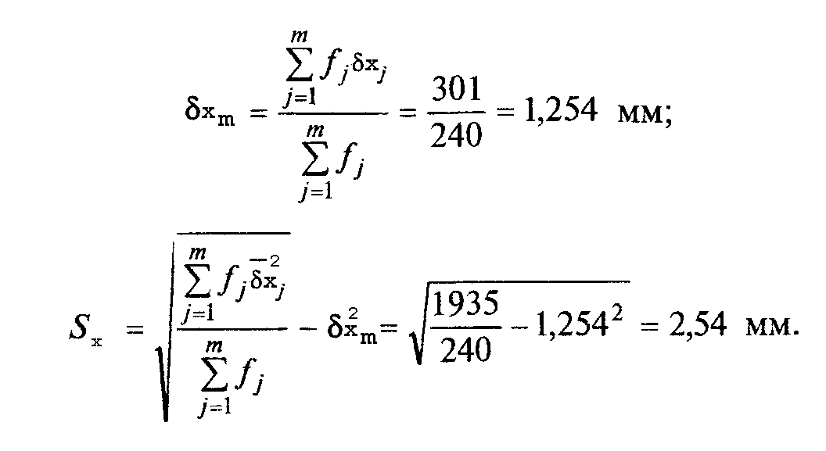

"Формулы к пункту 3 приложения 2"

Далее вычислены значения

дельта x + 3S = 8,87 мм;
m x

дельта x ─ 3S = ─6,36 мм.
m x

Отклонения, вышедшие за пределы, ограниченные вычисленными значениями и равные +10 мм, +9 мм и -7 мм, были исключены из объединенной выборки как грубые ошибки, после чего в двух последних графах табл.3 были произведены соответствующие вычисления, определены новые значения сумм

m
сумма f дельта x .
j=1 j j

m
сумма f дельта x
j=1 j j

m 2
сумма f дельта x
j=1 j j

уточнены характеристики

289
дельта x = ─── = 1,202 ~ 1,2 мм;
m 237

1705 2
S = кв.корень ──── ─ 1,202 = 2,397 ~ 2,4 мм.
x 237

4. Для построения на чертеже гистограммы кривой нормального распределения в соответствии с п.4 приложения 1 были вычислены координаты точек кривой - отклонения дельта и соответствующие им частоты f.
По полученным координатам дельта и f на гистограмме были найдены характеристики точки, по которым была построена теоретическая кривая нормального распределения.
Очертания гистограммы практически можно считать совпадающими с кривой нормального распределения.
Для завершения проверки по гистограмме были суммированы частоты f_j по интервалам, расположенным за границами дельта_x_m +- tS_x при t = 2,0; 2,4; 3,0, и определены соответствующие им суммы частостей.

Таблица 3
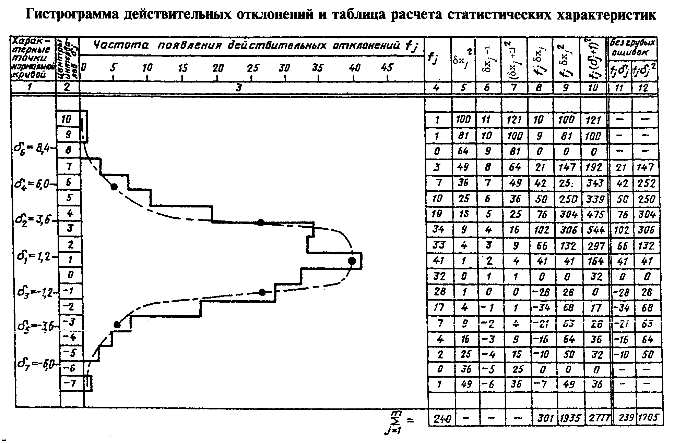

"Гистограмма действительных отклонений и таблица расчета статистических характеристик"
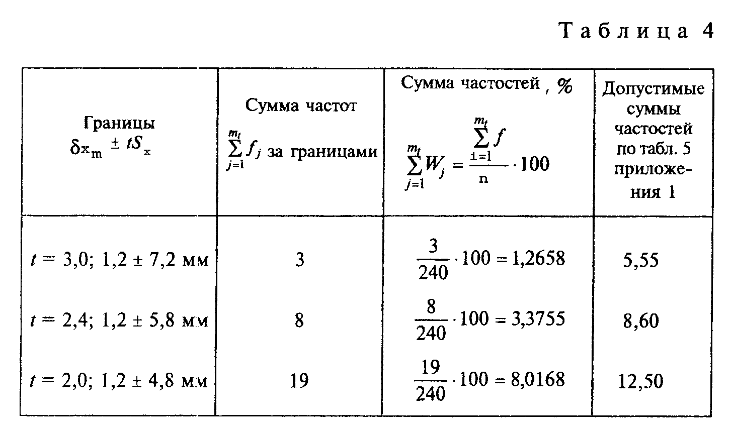

┌────────────────────────────────────────────┬──────────────────────────────────────┐
│ │ │
│ дельта = дельта x = 1,2 мм │ 237 │
│ 1 m │f = f = ─────────────── = 39,5 │
│ │ 1 max 2,2 кв.корень 2 пи │
├────────────────────────────────────────────┼──────────────────────────────────────┤
│ │ 5 │
│дельта = дельта x + S = 1,2 + 2,4 = 3,6 мм │f = ─ f = 24,68 │
│ 2 m x │ 2,3 8 max │
│ │ │
│ │ │
│дельта = дельта x - S = 1,2 - 2,4 = -1,2 мм │ │
│ 3 m x │ │
├────────────────────────────────────────────┼──────────────────────────────────────┤
│ │ 1 │
│дельта = дельта x + 2S = 1,2 + 4,8 = 6,0 мм│f = ─ f = 4,93 │
│ 4 m x │ 4,5 8 max │
│ │ │
│ │ │
│дельта = дельта x - 2S = 1,2 - 4,8 = -3,6 мм│ │
│ 5 m x │ │
├────────────────────────────────────────────┼──────────────────────────────────────┤
│ │ 1 │
│дельта = дельта x + 3S = 1,2 + 7,2 = 8,4 мм│f = ── f = 0,49 │
│ 6 m x │ 6,7 80 max │
│ │ │
│ │ │
│дельта = дельта x - 3S = 1,2 - 7,2 = -6,0 мм│ │
│ 7 m x │ │
└────────────────────────────────────────────┴──────────────────────────────────────┘

"Таблица 4 к приложению 2"

Сравнение сумм частостей в табл. 4 и с допустимыми значениями в табл.5 приложения 1 показывает, что исследуемое распределение можно считать приближающимся к нормальному.
5. Для проверки стабильности характеристик S_x из табл.2 были выбраны наибольшее и наименьшее значения S_x max = 2,6 мм и S_x min = 2,1З мм, и вычислена характеристика

2
S 2
x max 2,60 6,76
F = ────── = ────── = ──── = 1,49.
э 2 2 4,53
S 2,13
x min

Характеристика S_x в серии выборок стабильна, так как F_э = 1,49 < 1,50 (см. п.8 приложения 1).
Для проверки стабильности характеристики дельта_x_m из табл.2 были выбраны наибольшее и наименьшее значения дельта_x_m max = 1,57 мм и ср.зн. дельта_min = 0,87 мм, соответствующие им значения S_x_1 = 2,6 мм и S_x_2 = 2,57 и вычислена характеристика
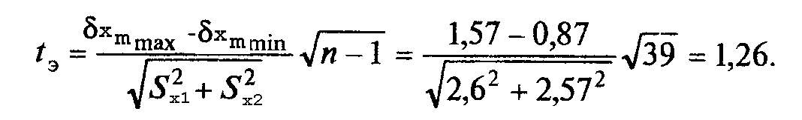

"Формула к пункту 5 приложения 2"

Характеристика дельта_x_m в серии выборок стабильна, так как t_э = 1,26 < 2 (см. п.8 приложения 1).
6. На основании проверки технологический процесс изготовления панелей наружных стен по параметру "длина панелей" можно считать статистически однородным.
Так как систематическая погрешность, равная найденному выборочному среднему отклонению дельта x_m = 1,2 мм, превышает значение

S
x 1,643 х 2,4
1,643 ─────────── = ───────────── = 0,256 мм,
кв.корень n кв.корень 237

то в соответствии с п.4.7 настоящего стандарта, она должна быть устранена регулированием внутренних размеров форм
7. Для определения класса точности по длине панелей в соответствии с п.5.2 настоящего стандарта определяем значение

2tS = 2 х 2,1 х 2,4 = 10,1 мм.
x

Значение t = 2,1 принято по таблице п.5.2 настоящего стандарта для приемочного уровня дефектности AQL = 4,0%, выбранного по ГОСТ 23616-79.
В соответствии с табл.1 ГОСТ 21779-82 ближайшее большее значение допуска для интервала номинальных размеров от 2500 до 4000 мм равняется 10 мм, что соответствует 5-му классу точности.
По формуле (7) настоящего стандарта вычисляем значение

Дельта x - 2tS
x 10 - 10,1
h = ─────────────── = ────────── = -0,01.
Дельта x 10

